# wireshark

# 常用操作

## 只查看一个tcp流

不包含不相关的tcp报文，效果如下图。

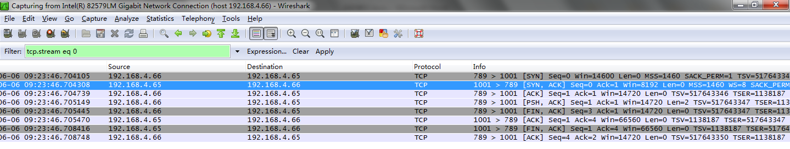

### 方法

在该流的任意一个tcp报文上，右键，选择 “Follow TCP Stream”。

